SISTEMA DE IDENTIFICAÇÃO DO USO DE EQUIPAMENTOS DE PROTEÇÃO ATRAVÉS DA TECNOLOGIA RFID COM PLATAFORMA ARDUÍNO E CONTROLE DE ACESSO EM ÁREAS DE RISCO

Herbert Luciano Martins Júnior¹; Izaias Gomes Silva²; Antonio Carlos Lemos Júnior^{3,4}; Aline Alves Ribeiro⁵; Leandro Aureliano da Silva⁶

^{1,2,3,5,6} Faculdade de Talentos Humanos - FACTHUS, Uberaba (MG), Brasil
⁴Universidade Federal do Triângulo Mineiro – UFTM, Uberaba (MG), Brasil

herbertlmj@gmail.com, izaias.gomes@lafargeholcim.com, acjunior@facthus.edu.br, aline.ribeiro@facthus.edu.br, lasilva@facthus.edu.br

RESUMO: Neste artigo será apresentado o desenvolvimento de um sistema de controle de acesso para áreas de risco onde o uso de Equipamento de Proteção Individual é considerado indispensável e de uso obrigatório, foi utilizada a tecnologia RFID e a plataforma para prototipagem Arduíno para o desenvolvimento do sistema. Atualmente as empresas criam classificações de seus setores onde somente pessoas autorizadas e com os devidos equipamentos de proteção podem transitar. Visando a automação da checagem da utilização dos equipamentos de proteção individuais bem como a autorização para transitar em áreas classificadas foram utilizadas etiquetas RFID em equipamentos de proteção individual tais como: capacete, luvas, óculos, roupa e botinas. O funcionário ao chegar próximo à entrada de uma área classificada terá sua autorização checada pelo sistema. Sendo ou não autorizada à entrada do funcionário na área classificada será mostrado no display para o funcionário e em caso de acesso bloqueado será mostrado quais os equipamentos de proteção individuais que estão pendentes. O controle de acesso do funcionário ao local será feito através de um módulo relé que será acionado quando o funcionário for autorizado, podendo ser conectado no circuito de algum dispositivo, como tranca eletrônica, catraca e outros meios eletrônicos de controle de acesso utilizados pela empresa.

PALAVRAS CHAVE: Aduíno; Controle de acesso, Equipamento de proteção individual, Segurança, RFID.

IDENTIFICATION SYSTEM FOR THE USE OF PROTECTIVE EQUIPMENT THROUGH RFID TECHNOLOGY WITH ARDUINE PLATFORM AND ACCESS CONTROL IN RISK AREAS

ABSTRACT: This article will present the development of an access control system for hazardous areas where the use of Personal Protective Equipment is considered indispensable and mandatory, RFID technology and the Arduíno prototyping platform were used for the development of the system. Companies today create classifications of their industries where only authorized person with appropriate protective equipment can transit. In order to automate the checking of the use of personal protective equipment as well as the authorization to transit in hazardous areas, RFID tags were used in personal protective equipment such as helmet, gloves, safety goggles, clothing and boots. When the employee arrives near the entrance to a hazardous area, his authorization will be checked by the system. If the employee’s access to the hazardous area is not allowed, it will be shown on the display to the employee and if the access is blocked, it will be shown which personal protective equipment are outstanding. The employee's access control to the site will be done through a relay module that will be activated when the employee is authorized, can be connected to the circuit of any device, and may be electronic lock, turnstile and other electronic access control used by the company.

KEYWORDS: Arduíno, Access control, Individual protection equipment, Safety, RFID.

INTRODUÇÃO

A tecnologia Radio Frequency Identification (RFID) teve origem nos sistemas de radares da Segunda Guerra Mundial. Os militares utilizavam radares conforme Fig. 1 para identificar os aviões que se aproximavam da base enquanto ainda estavam bem distantes. O problema era na identificação de aviões, não conseguiam identificar se era aliado ou inimigo. Devido a necessidade, os ingleses desenvolveram um sistema identificador ativo denominado como Identify Friend or Foe (IFF), onde eram instalados transmissores nas aeronaves que quando aproximados da estação de radar retornava um sinal possibilitando a identificação como aliado, evitando assim contra-ataques dos inimigos e reconhecimento de pilotos da mesma área. O Sistema RFID é composto por uma antena, transponder ou mais conhecido como etiqueta de rádio frequência, que faz a leitura do sinal e realiza a comunição com o dispositivo leitor (PINHEIRO, 2006).
A Fig. 2 mostra a arquitetura simplificada com os dispositivos comuns que são utilizado para o funcionamento da tecnologia RFID, onde a etiqueta ou transponder (TAG) e Antena fazem parte do hardware para a leitura do sinal via rádio frequência e ao lado se encontra o computador que possui um software que é o responsável pela comunicação do sinal, o mesmo recebe, processa, devolve e repassa as informações das respectivas leituras realizada (STEFANELLO, 2013).

Figura 1 - Radares para identificação de aviões.
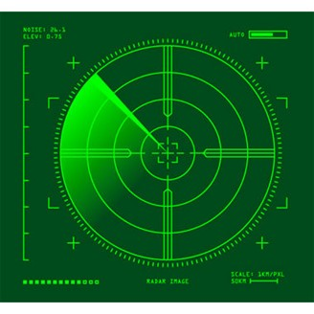
Fonte: Ciriaco, 2009.

Figura 2 – Arquitetura simplificada da tecnologia RFID.
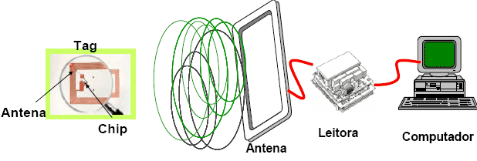
Fonte: Puhlmann, 2015.

A função da TAG é emitir um sinal via rádio frequência para dispositivos leitores que captam esses sinais identificando seu número de série. A Fig. 3, mostra a estrutura de uma TAG que possui um microchip responsável pela armazenagem de informações, uma antena integrada para a comunicação dos sinais e um encapsulamento que pode ser criado em vários formatos (etiquetas, cartões, chaveiros, entre outros). A finalidade principal de uma TAG é a de, fisicamente anexar dados sobre um objeto. As TAG’s podem ser divididas em três grupos (passivos, ativos e via dupla). O que difere um do outro, é que o grupo passivo tem uma aplicação mais comum, mais barata, porém em relação ao sinais via rádio frequência, o grupo ativo possui baterias que possibilita um alcance maior e uma flexibilidade melhor para trabalhar com os sinais (ALMEIDA, 2011).
A tecnologia RFID tem uma grande diversidade de aplicações que pode ser utilizada, uma delas se aplica no sistema de pedágios de algumas rodovias conforme Fig. 4. Alguns condutores realizam o cadastro no sistema e instalam no veículo um cartão provido com um microchip RFID, que ao aproximar do pedágio envia seu código de identificação para os leitores eletrônicos instalados na cabine de cobrança do pedágio fazendo com que a sua passagem seja liberada e cobrada posteriormente (PINHEIRO, 2006).
Uma aplicação muito utilizada para a tecnologia RFID está em linha de montagens de veículos e máquinas industriais. Em algumas indústrias automobilísticas conforme Fig. 5, é aplicada a tecnologia para a monitoração de todo o processo de montagem, e até mesmo a entrega ao consumidor final, facilitando e possibilitando o acompanhamento em caso de manutenções futuras (PINHEIRO, 2006).

Figura 3 – Estrutura de uma TAG de RFID.
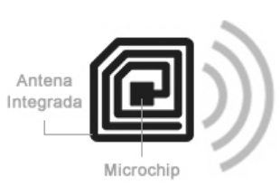
Fonte: Oda, 2014.

Figura 4 – Identificação de veículo em posto de pedágio.
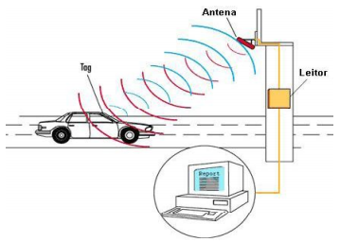
Fonte: Pinheiro, 2006.

Figura 5 – Linha de montagem de veículos.
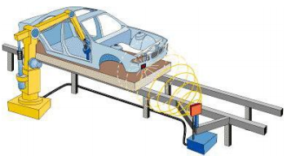
Fonte: Pinheiro, 2006.

Os Equipamento de Proteção Individuais (EPI’s) referem-se a um equipamento de uso particular que têm uma grande importância para a segurança dos trabalhadores em qualquer atividade industrial, visando garantir uma melhor integridade, bem-estar e a preservação da saúde. As empresas são obrigadas a fornecer ao profissional, todos os EPI’s necessários para a execução de determinadas atividades, para isso é feito um estudo de risco ocupacional, onde é definido quais os EPI’s que serão necessários utilizar em cada local. Para toda atividade designada ao profissional, deve ser utilizado os EPI’s, seguindo todas as normas e determinações estabelecidas pela empresa. É obrigação dos responsáveis da empresa garantir que o profissional faça o uso adequado dos EPI’s e eles deverão estar em boas condições de uso e possuir o certificado de aprovação do órgão competente para garantir as determinações exigentes pelo Ministério do Trabalho. A Fig. 6 mostra alguns dos modelos de EPI’s mais comuns utilizados (SAÚDE E VIDA, 2017).

Figura 6 – Modelos de EPI’s
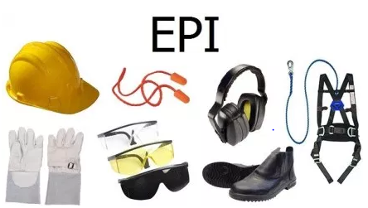
Fonte: Saúde e Vida, 2017.

O objetivo do trabalho foi desenvolver um sistema de controle de acesso capaz de verificar se o usuário é autorizado e se está portando todos os EPI’s obrigatórios. Através da tecnologia RFID controlado pela plataforma de prototipagem Arduíno, a empresa terá o controle de acesso do funcionário a uma determinada área classificada de risco, seja um laboratório, subestação, CCM ou algum outro setor.
Considerando os riscos em que determinadas áreas das empresas pode apresentar, o objetivo do trabalho foi criar uma solução para amenizar os possíveis riscos que um funcionário não capacitado e sem os devidos EPI’s pode-se deparar em locais classificados de risco, então a solução planejada foi de criar um controle de acesso prático usando a tecnologia RFID integrada com a plataforma Arduíno para garantir que o funcionário tenha acesso ao local somente se for autorizado e que esteja com todos os EPI’s determinados.

MATERIAL E MÉTODOS

O Arduíno foi criado em 2005 por um grupo de 5 pesquisadores: Massimo Banzi, David Cuartielles, Tom Igoe, Gianluca Martino e David Mellis. A ideia que tiveram, foi desenvolver um dispositivo com grande facilidade de ser programado, baixo custo, funcional e acessível por estudantes e projetista amadores. Criaram um conceito de que qualquer pessoa pode montar, fazer modificações, melhorias e até mesmo personalizar através da sua construção física. Foi desenvolvida a parte hardware do Arduíno conforme Fig. 7, que é composto por um microcontrolador Atmel, onde o mesmo contém entradas e saídas podendo ser digitais ou analógicas, possui pinos (TX) e (RX) para trabalhar na transmissão de sinais e outros pinos para alimentação da placa, que podem ser conectadas a um computador e programadas através da Integrated Development Environment (IDE) do Arduíno conforme Fig. 8, a plataforma dispõe de uma linguagem baseada em C/C ++, necessitando apenas de um cabo USB para a programação (THOMSEN, 2014).

Figura 7 - Arduíno Pro Micro - Circuito Eletrônico.
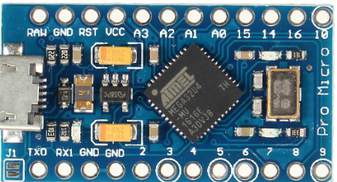
Fonte: Thomsen, 2014.

Figura 8 - IDE do Arduíno para programação em C/C++.
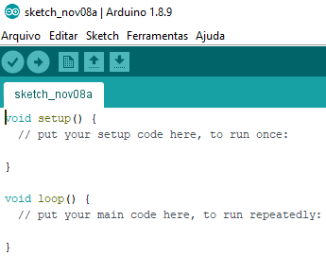
Fonte: Os autores, 2019.

O Display de Cristal Líquido (LCD) é um dispositivo gráfico capaz de realizar a interação com o usuário. São muito utilizados em diversos tipos de projetos, eles são formados por uma fina camada de cristal líquido entre duas placas de vidro. Através de uma fonte de luz embaixo de sua estrutura, pode ser criada a formação de caracteres devido ao fato do cristal líquido transparente, se tornar opaco ao receber cargas elétricas, impedindo a passagem de luz. Existem dois tipos de LCD’s, os de caracteres conforme Fig. 9, que permite apenas letras, números e pequenos símbolos e os gráficos, que permitem exibição de figuras (LARGURA, 2017).
O módulo relé é utilizado como um interruptor eletrônico, que permiti a ligação de circuitos com cargas, como lâmpadas, fechaduras eletrônicas, motores e outros dispositivos, podendo ser controlado pelo Arduíno ou por qualquer outro microcontrolador. O módulo conforme Fig. 10, possui bornes de entrada para ligação do sinal de controle, alimentação em tensão contínua (VCC) e bornes de saída para ligação de circuito, onde são conectados o comum e os contatos Normalmente Aberto (NA) e Normalmente Fechado (NF), que são comutados quanto o relé for acionado, invertendo o estado dos contatos, podendo ligar ou desligar o circuito conectado (MOTA, 2017).

Figura 9 – Display de Cristal Líquido 16 x 2.
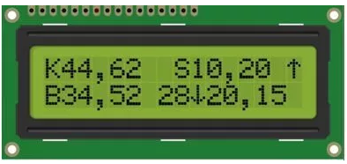
Fonte: Largura, 2017.

Figura 10 – Módulo Relé.
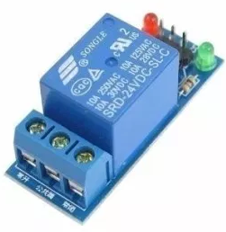
Fonte: Mota, 2017.

O RS232 é um padrão utilizado para comunicação binária entre dispositivos através de suas portas seriais e responsáveis por controlar as informações estabelecidas entre dispositivos conectados, que faz o reconhecimento e troca de dados dos dispositivos conectados neste padrão, um dos modelos mais comum utilizado é o de 9 pinos conforme Fig. 11. Os dispositivos que são conectados via RS232 são classificados como Data Terminal Equipment (DTE) que normalmente consiste em computadores e também como Data Circuit-Terminating Equipment (DCE) que consiste nos emissores ou receptores responsáveis pela troca de sinais de controle com o computador (SILVEIRA, 2017).
O módulo de leitura RDM6300 conforme Fig. 12, foi desenvolvido para realizar a leitura de TAG’s e cartões em uma frequência de 125 kHz. O módulo possui uma antena externa que possibilita uma ampliação a distância para a identificação das TAG’s ou cartões, que pode ser de até 150 mm e tempo de 100 ms para descodificação. Pode ser utilizado em sistema de identificação de pessoa, controle de acesso, anti-falsificação, sistemas de controle da produção e possui pinagem para alimentação de 5VCC, comunicação (TX) e (RX) e pinos para conexão de antenas conforme Fig. 13 (FERREIRA, 2017).

Figura 11 – Modelo de Porta Serial de 9 pinos.
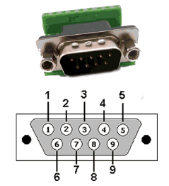
Fonte: Silveira, 2017.

Figura 12 – Módulo Leitor de TAG’s RDM6300
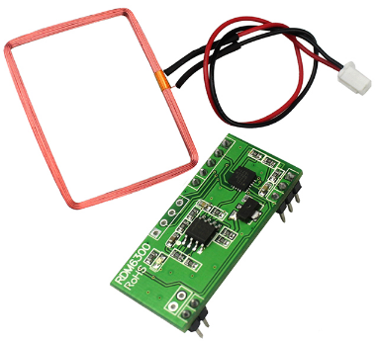
Fonte: Ferreira, 2017.

Figura 13 – Pinagem do módulo leitor RFID RDM6300.
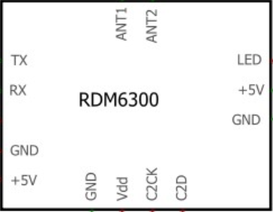
Fonte: Os autores, 2019.

O módulo wireless HC12 conforme Fig. 14, é um dispositivo utilizado para realizar comunicações via rádio frequência para distância de até 1000 metros. Na conexão com um microcontrolador, o mesmo funciona como um transceptor através da sua interface serial que utiliza os pinos (TX) para transmissão de dados e (RX) para recepção de dados, sua comunicação é feita através de rádio frequência com faixa de 433,4 a 473 MHz. O módulo pode ser alimentado por uma tensão de 3,3 e 5 VCC e possui um pino chamado set, que é utilizado para configurar os parâmetros de velocidade de comunicação, frequência e outros parâmetros através do modo de comando AT, que é ativado em nível baixo (SUHANKO, 2019).
Foi utilizado no projeto o Arduíno Pro Micro de prototipagem baseada no microcontrolador ATmega32U4 conforme Fig. 7, fabricado pela Atmel, que possui 12 pinos de entradas e saídas digitais, sendo que 5 deles podem ser utilizados como saídas PWM e 4 como entradas analógicas. O Arduíno Pro Micro possui um conector USB integrado, que foi utilizado para a comunicação com o software do Arduíno instalado no computador e o mesmo dispensa o uso de adaptadores externos, trabalha a uma frequência de 16 MHz e pode ser alimentado com uma fonte de tensão contínua de 5 VCC de entrada. Todos os dispositivos foram conectados ao Arduíno através de seus pinos de entradas e saídas. O módulo RDM6300 utilizado conforme Fig. 12, é o responsável por capturar o código transmitido pelas TAG’s, e foi conectado aos pinos 8 e 9, sendo que o pino 8 foi configurado na memória interna como pino de entrada para receber os dados (RX) e o pino 9 como pino de saída que transmite os dados (TX), possibilitando com essa configuração, a comunicação entre o Arduíno e o módulo de leitura das TAG’s através do protocolo RS232.

Figura 14 – Módulo Wireless HC12.
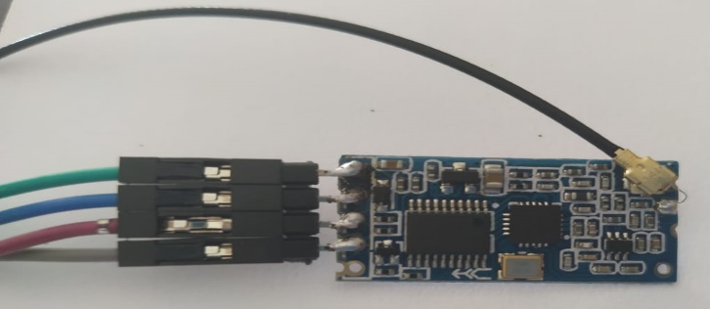
Fonte: Os autores, 2019.

Para a elaboração das ligações dos dispositivos e montagem do circuito, foi utilizado um software chamado Fritizing, que contém ferramentas básicas, que possibilitou a montagem do esquema elétrico do sistema conforme a Fig. 15.
Foi instalado um display 16 x 2 para informar aos usuários, o status da solicitação de acesso ao local conforme Fig. 16, ele informa se o acesso foi liberado ou bloqueado e se está com os EPI’s adequados ou não. A lógica de funcionamento do sistema baseia em quando um usuário se aproxima da porta de acesso, o módulo RDM6300 captura os códigos das etiquetas e os envia para o Arduíno, quando o mesmo identifica novos dados através dos pinos de comunicação, ele armazena e temporariamente faz uma comparação entre os dados que chegaram com os dados de sua memória, se os dados coincidirem, então passa para a rotina de acesso autorizado e a saída digital 10 é acionada. Para verificar se a saída digital foi acionada, utilizamos um diodo emissor de luz (LED), que se o acesso for liberado ele irá acender. Para a aplicação do sistema na empresa, será utilizado no lugar do LED o módulo relé conforme Fig. 10, que será acionado por 5 segundos através da saída digital que é o tempo suficiente para acionar um dispositivo de trava elétrica e se o acesso não for autorizado, o pino 10 não é acionado, impedindo a abertura da porta.
Para o desenvolvimento da programação do sistema foi utilizado a IDE de desenvolvimento do Arduíno conforme Fig. 17, que é um ambiente de desenvolvimento integrado, um software gratuito onde tem tudo que é necessário para programar através de códigos da linguagem de programação C/C++. Foi desenvolvido um algoritmo que possibilitou a integração de todos os componentes envolvidos no projeto.

Figura 15 – Esquema elétrico de ligação dos dispositivos do sistema.
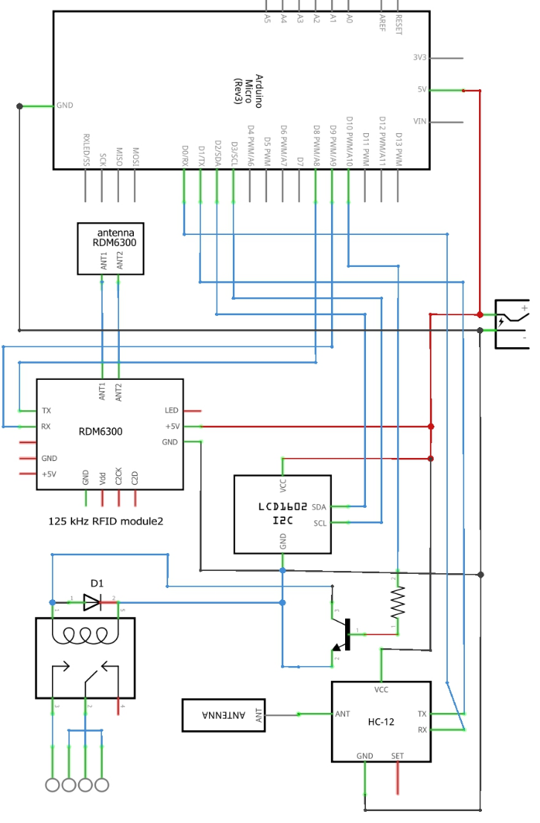
Fonte: Os autores, 2019.

Figura 16 – Display utilizado para informar se o acesso foi autorizado ou bloqueado.
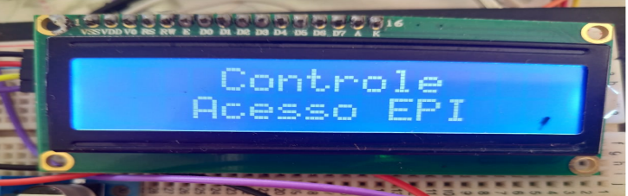
Fonte: Os autores, 2019.

Para realizar o cadastro ou alterações das TAG’s dos EPI’s e dos funcionários, foi programado no código fonte conforme Fig. 18 e 19, rotinas que através de qualquer software que lê e escreve na porta serial, o possível cadastro de novos usuários e EPI’s através de comandos simples implementados no programa, como o de cadastro usuário, verificar EPI’s cadastrados e editar EPI’s.
Foi utilizado o módulo wireless HC12 conforme Fig. 14 para realizar a distância, os comandos básicos de cadastro do sistema com o auxílio de um computador, sendo um módulo HC12 instalado no sistema e outro no computador, possibilitando via rádio frequência à comunicação serial de ambos através dos pinos (TX) e (RX) e da antena existente em cada módulo.

Figura 17 - Algoritmo de processamento para realização das leituras das TAG’s.
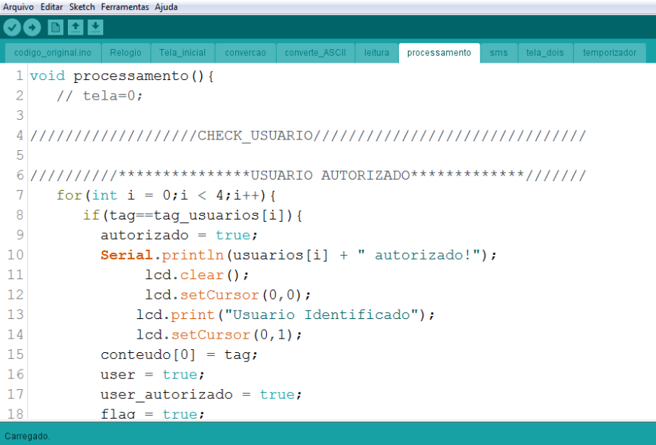Fonte: Os autores, 2019.

Figura 18 – Cadastrando usuário no sistema.
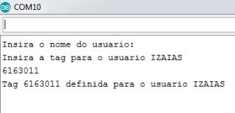
Fonte: Os autores, 2019.

Para a realização da leitura das TAG’s, foi utilizado o módulo RDM6300, que é o dispositivo que faz a comunicação com o Arduíno através do protocolo RS232, foi utilizado dois pinos, um para recepção de dados (RX) e o outro para transmissão de dados (TX), o módulo possui ainda mais sete pinos, sendo que dois deles são para alimentação de 5 VCC, dois para conexão da antena externa, três não foram utilizados em nosso projeto, pois trata se de um pino para a ligação do LED e os outros dois são outros pinos de alimentação.
Figura 19 – Editando TAG’s no sistema.
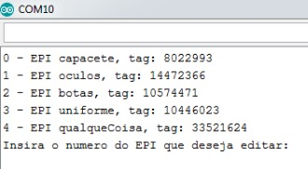
Fonte: Os autores, 2019.

Para simular o acesso ao local, no lugar dos EPI’s com TAG’s e os crachás dos usuários, foi utilizado as TAG’s RFID passiva com encapsulamento em formato de chaveiros conforme Fig. 20, que trabalha com uma frequência de 125 kHz. Este modelo de chaveiro possui um código único pré-gravado de 64 bits, que são comumente usados em aplicações de controle de acesso e segurança, quando aproximados do sistema, o módulo leitor faz a leitura das TAG’s, compara com as TAG’s cadastradas e faz uma verificação se o usuário está liberado ou não para acessar a área de risco.

Figura 20 - Chaveiros com TAG RFID.
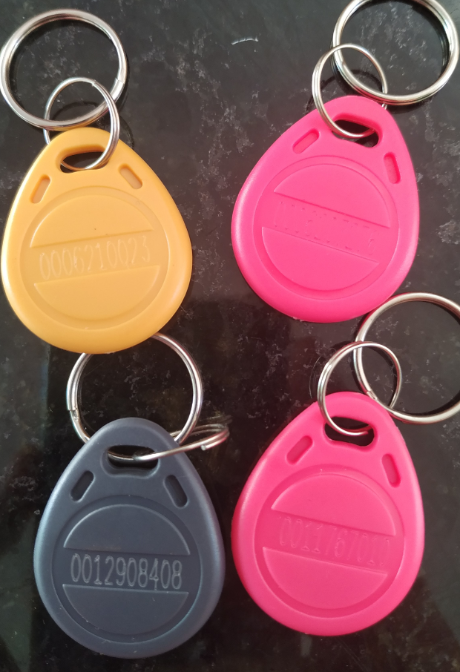
Fonte: Os autores, 2019.

Foi utilizada a protoboard que é uma matriz de contatos utilizada para simular circuitos e ligações de dispositivos. A Fig. 21, apresenta a montagem das ligações dos dispositivos do sistema desenvolvido.

Figura 21 – Ligações dos dispositivos do sistema.
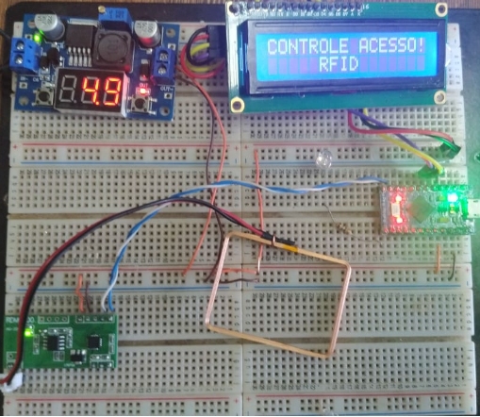
Fonte: Os autores, 2019.

Foi elaborado um fluxograma conforme Fig. 22, para melhor representação do funcionamento do sistema, que mostra a principal ideia e as condições em que o funcionário terá quando realizar a tentativa de acesso ao local com o sistema desenvolvido instalado.

Figura 22 – Fluxograma de funcionamento e condições do sistema desenvolvido.
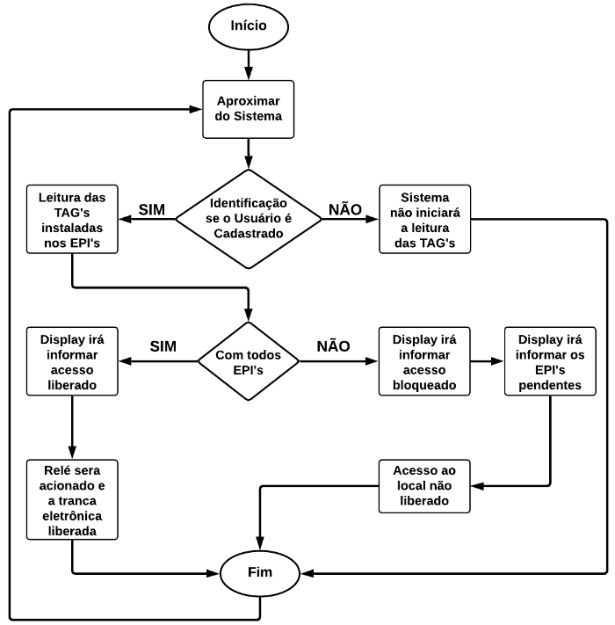
Fonte: Os autores, 2019.

RESULTADOS E DISCUSSÃO

Para a realização dos testes do sistema desenvolvido, foi necessário fazer o cadastro do usuário e das TAG’s que for determinado para o acesso ser liberado. Para representar os EPI’s, foram utilizadas apenas as TAG’s RFID em formato de chaveiro para simular as tentativas de acesso liberado ou bloqueado do sistema. A identificação foi realizada através da antena que emiti sinais via rádio frequência e as TAG’s cadastradas quando aproximadas, retorna os sinais dando condição ao módulo RDM6300 de realizar a leitura, possibilitando através do sistema desenvolvido a transformação dos sinais via rádio frequência em sinais digitais, que pode ser utilizado para o acionamento de relé eletrônico em circuitos com trancas eletrônicas, catracas, barreiras e outros meios eletrônicos de controle de acesso aplicados pela empresa.
Através dos testes realizados, quando aproximado as TAG’s da antena do módulo RDM6300, o mesmo fez a verificação se o usuário está cadastrado, logo após dentro do tempo configurado de 10 segundos, quando aproximado as TAG’s, o módulo RFID reconheceu e através da programação realizada no Arduíno, o sistema mostrou no display conforme Fig. 23, a informação de acesso autorizado e habilitou uma saída digital de 5 VCC no Arduíno. Foi utilizado um LED para verificação de tensão na saída digital do Arduíno, que com a presença de tensão, poderá ser utilizado para o acionamento de um relé eletrônico que realizará a ligação do circuito de um dispositivo eletrônico que a empresa utilizara para ter o controle de acesso do local.

Figura 23 – Display informando que o acesso ao local foi autorizado e para verificação de tensão da porta digital o LED ficou aceso.
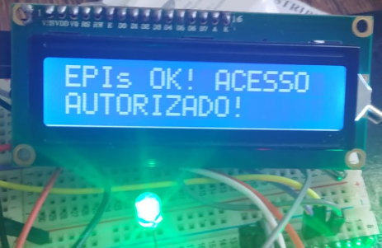
Fonte: Os autores, 2019.

Quando realizado um novo teste, o sistema identificou ausência de algum dos EPI’s cadastrados e informou no display conforme Fig. 24, acesso bloqueado, impedindo o acesso ao local.

Figura 24 – Display informando que o acesso ao local foi bloqueado e para verificação de tensão da porta digital o LED ficou apagado.
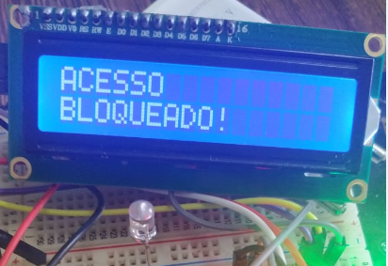
Fonte: Os autores, 2019.

Através do osciloscópio que é um instrumento de medição capaz de apresentar gráficos em duas dimensões baseado em medidas realizadas de sinais elétricos ou eletrônicos, foi utilizado conforme Fig. 25, para visualizar os sinais elétricos gerados pelos pinos do módulo RDM6300, o tempo de resposta e frequência da onda quadrada gerada a partir do momento em que ele transmitia os dados para o Arduíno, podendo assim, na aproximação das TAG’s até a antena, identificar o momento em que foi realizada a leitura.
Como o protótipo desenvolvido é pequeno, foi utilizado o módulo RDM6300 que tem alcance para leitura das TAG’s RFID de 150 mm, porém na instalação desse sistema é necessário a adaptação de um módulo com antena que tenha maior alcance para realização da leitura, como por exemplo as antenas utilizadas em posto de pedágio (Fig. 4), que é capaz de identificar a uma distância maior as TAG’s instaladas nos veículos.

Figura 25 - Visualização dos sinais gerados pelo módulo RDM6300 na transmissão de dados ao Arduíno.
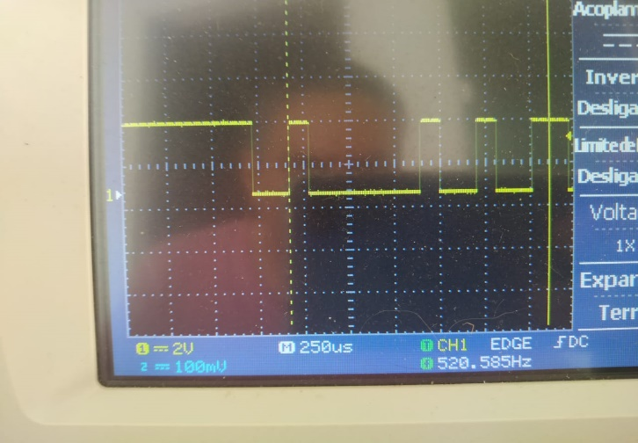
Fonte: Os autores, 2019.

CONCLUSÃO

As dificuldades obtidas no desenvolvimento do sistema, foi na programação referente aos dados recebidos pela placa do Arduíno, enviados pelo módulo RDM6300. Acontece que o módulo transmite a todo tempo o código das TAG’s que estão em sua região de alcance, sendo assim não era possível saber a quantidade certa de EPI’s que de fato o usuário estava utilizando. Para resolver esse problema, criamos uma rotina que lê os dados uma vez e guarda em um espaço da memória do Arduíno, e na próxima leitura ela verifica se os dados recebidos são ou não iguais aos já lidos, se verdadeiro, estes dados são ignorados, sendo assim a modificação da lógica foi a solução do problema. O módulo RDM6300 foi utilizado apenas para o protótipo em escala reduzida devido a questão dos altos custos das antenas de longo alcance, para a construção de um projeto em escala real, é imprescindível a substituição do RDM6300 por um outro semelhante ao utilizado pelo sem parar nos postos de pedágios ou antenas verticais que usam nas portas dos comércios para minimizar roubos de mercadorias.
Visando garantir uma melhor confiabilidade do sistema, na verificação dos EPI’s cadastrados e no controle de acesso, foram realizados vários testes com o sistema utilizando as TAG’s com encapsulamento de chaveiro, simulando tentativas de funcionário sem cadastro, sem algum dos EPI’s, com todos os EPI’s e os testes foram concluídos com êxito.
Visando a segurança e na obrigação das empresas de garantir o uso dos EPI’s pelos funcionários, com a adaptação do sistema desenvolvido será possível realizar o monitoramento dos EPI’s adequados para determinadas áreas classificadas de riscos.
Em busca de garantia do uso de EPI’s pelos funcionários autorizados e no controle acesso em áreas classificada de risco, na realização dos testes do sistema com a tecnologia RFID, foi visto o quanto o sistema facilitará aos responsáveis, o controle de acesso das áreas de risco, confiabilidade, agilidade e também a minimização dos riscos em que determinadas áreas pode expor ao funcionário, uma vez que o sistema desenvolvido é totalmente automatizado no que se refere a identificação das TAG’s e liberação do acesso a áreas classificadas.
O projeto pode ser melhorado futuramente podendo ser facilmente integrado a um banco de dados de um servidor registrando as datas, horários e nomes dos funcionários autorizados que tiveram acesso as áreas onde o dispositivo estiver instalado, podendo saber até se algum funcionário tentou acesso sem os devidos EPI’s e também a possível monitoração do prazo de validade dos EPI’s.

REFERÊNCIAS

ALMEIDA, Lucas Cavalcante de. Aplicação da Tecnologia de Identificação por Rádio Frequência – RFID. 2011. 97f. Monografia (Bacharel em Engenharia de Teleinformática), Universidade Federal do Ceará, Fortaleza, 2011.

CIRIACO, Douglas. Como funciona a RFID? Tecmundo. 2009. Disponível em: <https://www.tecmundo.com.br/tendencias/2601-como- funciona-a-rfid-.htm>. Acesso em: 3 Set. 2019.

FERREIRA, Luiz Henrique Akasaka. Rdm6300 Rfid Módulo de Leitura de Tag 125Khz – Arduíno. Robohelpmakers. 2017. Disponível em: <https://robohelpmakers.blogspot.com/2017/09/rdm6300-rfid-modulo-de-leitura-de-tag.html>. Acesso em: 5 Set. 2019.

LARGURA, Ronan. Display LCD 16x2 com Arduíno. Vidadesilicio. 2017. Disponível em: <https://portal.vidadesilicio.com.br/display-lcd-16x2-com-Arduíno/>. Acesso em: 3 Nov. 2019.

MOTA, Allan. Módulo Relé – Acionando Cargas com Arduíno. Vidadesilicio. 2017. Disponível em: <https://portal.vidadesilicio.com.br/modulo-rele-com-Arduíno/>. Acesso em: 2 Nov. 2019.

ODA, Glauco. O que é RFID: Etiquetas RFID no Controle Patrimonial. Afixcode. 2014. Disponível em: <https://www.afixcode.com.br/blog/o-que-e-rfid-etiquetas-rfid-controle-patrimonial/>. Acesso em: 4 Nov. 2019.

PINHEIRO, J. M. S. Identificação por Rádio frequência: Aplicações e Vulnerabilidades da Tecnologia RFID. Cadernos UniFOA, Volta Redonda, ano 1, n. 2, nov. 2006. Disponível em: <http://www.unifoa.edu.br/pesquisa/cardeno/edicao/02/18.pdf>. Acecsso em: 23 set. 2019.

PUHLMANN, Henrique Frank Werner. Introdução à Tecnologia de Identificação RFID. Embarcados. 2015. Disponível em: <https://www.embarcados.com.br/introducao-a-rfid/>. Acesso em: 13 Out. 2019.

SAÚDE E VIDA. A importância do uso de EPI. Saudeevida. 2017. Disponível em: <http://www.saudeevida.com.br/cipa/>. Acesso em: 23 Set. 2019.

SILVEIRA, Cristiano Bertulucci. Desvendando a Comunicação RS232. 2017. Disponível em: <https://www.citisystems.com.br/rs232/>. Acesso em: 31 Out. 2019.

STEFANELLO, André Luís. Utilização de RFID na Identificação de Pessoas. 2013. 83f. Monografia (Especialização em Gestão da Tecnologia da Informação) – Escola Agrícola de Frederico Westphalen, Universidade Federal de Santa Maria, Santa Maria, 2013.

SUHANKO, Djames. Rádio HC12 433MHz. Dobitaobyte. 2019. Disponível em:
<https://www.dobitaobyte.com.br/radio-hc12-433mhz/>. Acesso em: 12 Set. 2019.

THOMSEN, Adilson. O que é Arduíno? Filipeflop. 2014. Disponível em: <https://www.filipeflop.com/blog/o-que-e-Arduíno/>. Acesso em: 22 Ago. 2019.

